** TJ Sokol Jaroměř – Josefov 2 **

**pořádá Vánoční turnaj ve stolním tenisu**

**ve středu dne 26. 12. 2019 (druhý svátek vánoční)**

**(původní mnohaletý turnaj pana Němečka z Černožic)**

**Místo konání: Základní škola v Jaroměři-Josefově, Vodárenská 370**

**kde je pro Vás připraveno 9 stolů**

**Ředitel turnaje : Němeček Miroslav tel. 776 322 113**

**Vrchní rozhodčí : Vítek Josef tel. 608 711 298, zár. hl. pořadatel**

**Zástupci VR : Vítková Hana, Němeček Miroslav, Pelikus Bronislav**

**Vklady : 100,- Kč za osobu**

**Prezence : od 8.30 hod. do 9.30 hod. (do příjezdu vlaků)**

**Losování veřejné : v 9.45 hod. Zahájení 10.00 hod.**

**Předpis : Hrajeme podle soutěžního řádu ČÁST a pravidel stolního tenisu**

**Soutěžní disciplíny : I. dvouhra, II. čtyřhra (hrajeme na tři vítězné sety)**

**Systém soutěží : Bude určen podle počtu přihlášených hráčů**

**Podmínka účasti : Turnaje se mohou zúčastnit neregistrovaní a registrovaní hráči do KP 1 a ženy do II. ligy. (hráči napsaní na základech družstev hrajících ve vyšších soutěžích mohou zde startovat na udělenou výjimku pořadatelem).**

**Ceny : První tři hráči budou ocenění věcnými dary, poháry a diplomy 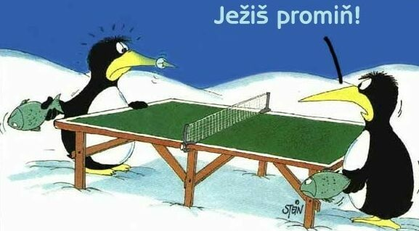 Josef Vítek hlavní pořadatel**